NHẬT KÝ THU CHI
- Giới thiệu: In chi tiết chứng từ Thu Chi trong kỳ
- Hướng dẫn: Xem thêm Hướng dẫn in báo cáo.
- Hình chụp
- Giao diện tùy chọn trước khi in
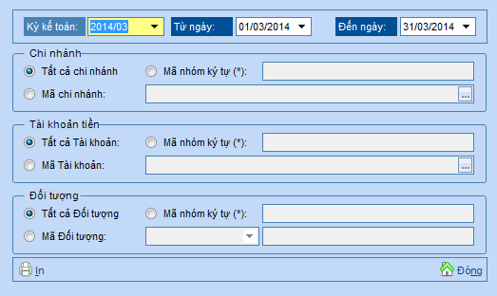
- Mẫu in
